Моделирование осаждения молекул метантиола на поверхности Au(100), Au(110) и Au(111) методом молекулярной динамики
Яхин И. Я.
Студент
Московский государственный университет имени М.В.Ломоносова,
Физический факультет, Москва, Россия
E–mail: yakhiniy@my.msu.ru

В последнее время большое внимание уделяется осаждению молекул алкантиолов и образованию из них монослоев на поверхности золота[1]. Понимание механизмов этих процессов имеет фундаментальное значение для развития катализа, сенсорики и нанотехнологий. Отдельным важным вопросом является стабильность таких монослоев. Поверхность Au(100) представляет особый интерес из-за своей склонности к реконструкции, которая может существенно влиять на её химическую активность.
В качестве отправной точки для исследования взаимодействия молекулы метантиола и поверхности был определен характер взаимодействия атома серы и атомов поверхности. Было проведено компьютерное моделирование методом молекулярной динамики с использованием реактивного силового поля ReaxFF, реализованного в программном пакете LAMMPS. Была получена потенциальная карта для одиночного атома серы на поверхностях Au(100), Au(110) и Au(111). Были получены величины потенциальных барьеров для перехода атома серы между различными узловыми точками на поверхности золота.

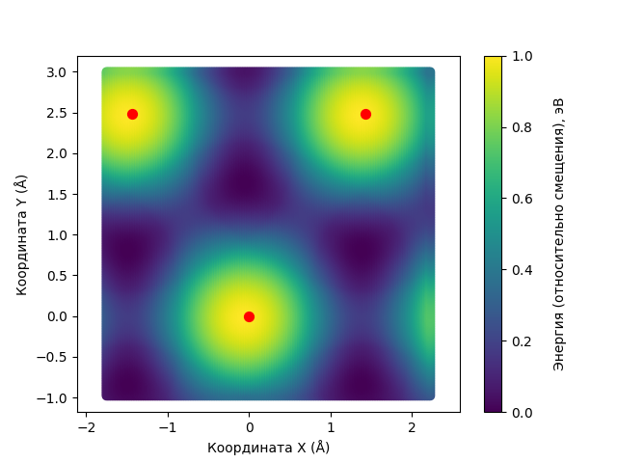
S/Au(111)
рис. 1. Зависимость потенциальной энергии серы от её координаты над поверхностью золота Au(111). Красными точками отмечено положение атомов золота в верхнем слое подложки.

Далее было исследовано осаждение молекул метантиола на поверхностях золота, соответствующих индексам Миллера (100), (110) и (111). Была исследована морфология образования молекулярных монослоев на поверхности металла, а также были определены потенциальные барьеры для движения молекул по ней[2].
Работа выполнена при поддержке Российского научного фонда (грант № 25-22-00051).

ЛИТЕРАТУРА
- Vericat, C.; Vela, M. E.; Benitez, G.; Carro, P.; Salvarezza, R. C. Self-Assembled Monolayers of Thiols and Dithiols on Gold: New Challenges for a Well-Known System. Chem. Soc. Rev. 39 (5), 1805–1834 (2010).
- Klavsyuk, Andrey L., Syromyatnikov, Alexey G., Yakhin, Ivan Y., Saletsky, Alexander M. Formation of the H3CS-Au-SCH3 complex on Au(111): A molecular dynamics study. Computational Materials Science 263, 114434 (2026).

